本网-综合资讯

苍溪县五龙镇：“建、养、管”三力并举，推动乡村振兴交通先行

近日，苍溪县五龙镇围绕“建好、养好、管好”农村公路总体目标要求，大力改善农村路网，全面提升农村公路养护管理水平和综合服务能力，确保农村公路“畅通、安全、洁净”，进一步畅通农村公路“毛细血管”，推动“四好农村路”与文旅、产业等发展高度融合，铺就乡村振兴“快车道”。
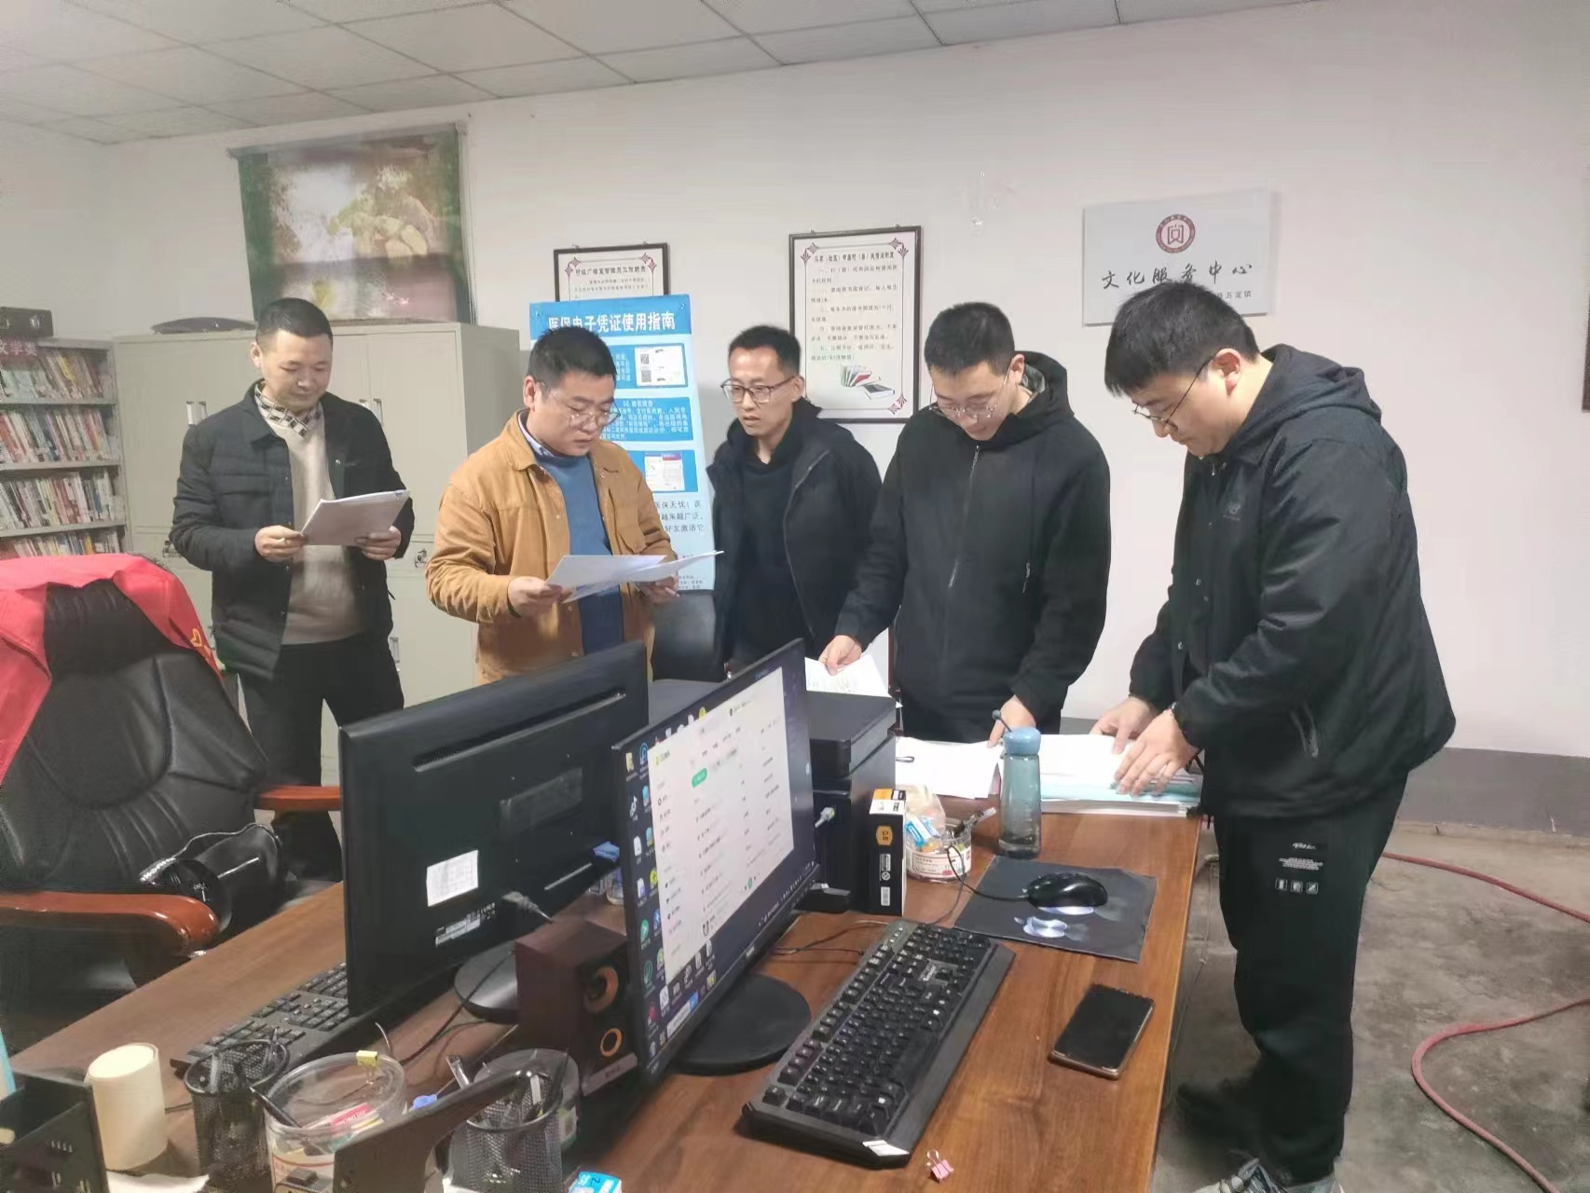

图为：检查村级道路管护资料

建好农村路，力争下好先手棋。坚持因地制宜、以人为本的总方针，坚持农村公路建设与产业发展、群众安全便捷出行、乡村振兴相结合。从集中攻坚向分散建设转变，从注重联通向提升质量转变，从适应发展向引领发展转变，着力规划嘉龙村、蟠龙村特色产业路5公里，全力打造蟠龙村至嘉龙村3.2公里连村路，同步规划建设森林防火通道1.2公里、排水管网360米，对3条村组路进行全面修复，严格落实镇经济发展办、村干部、村民代表、监理方四方监督制度，确保建成一批、达标一批。
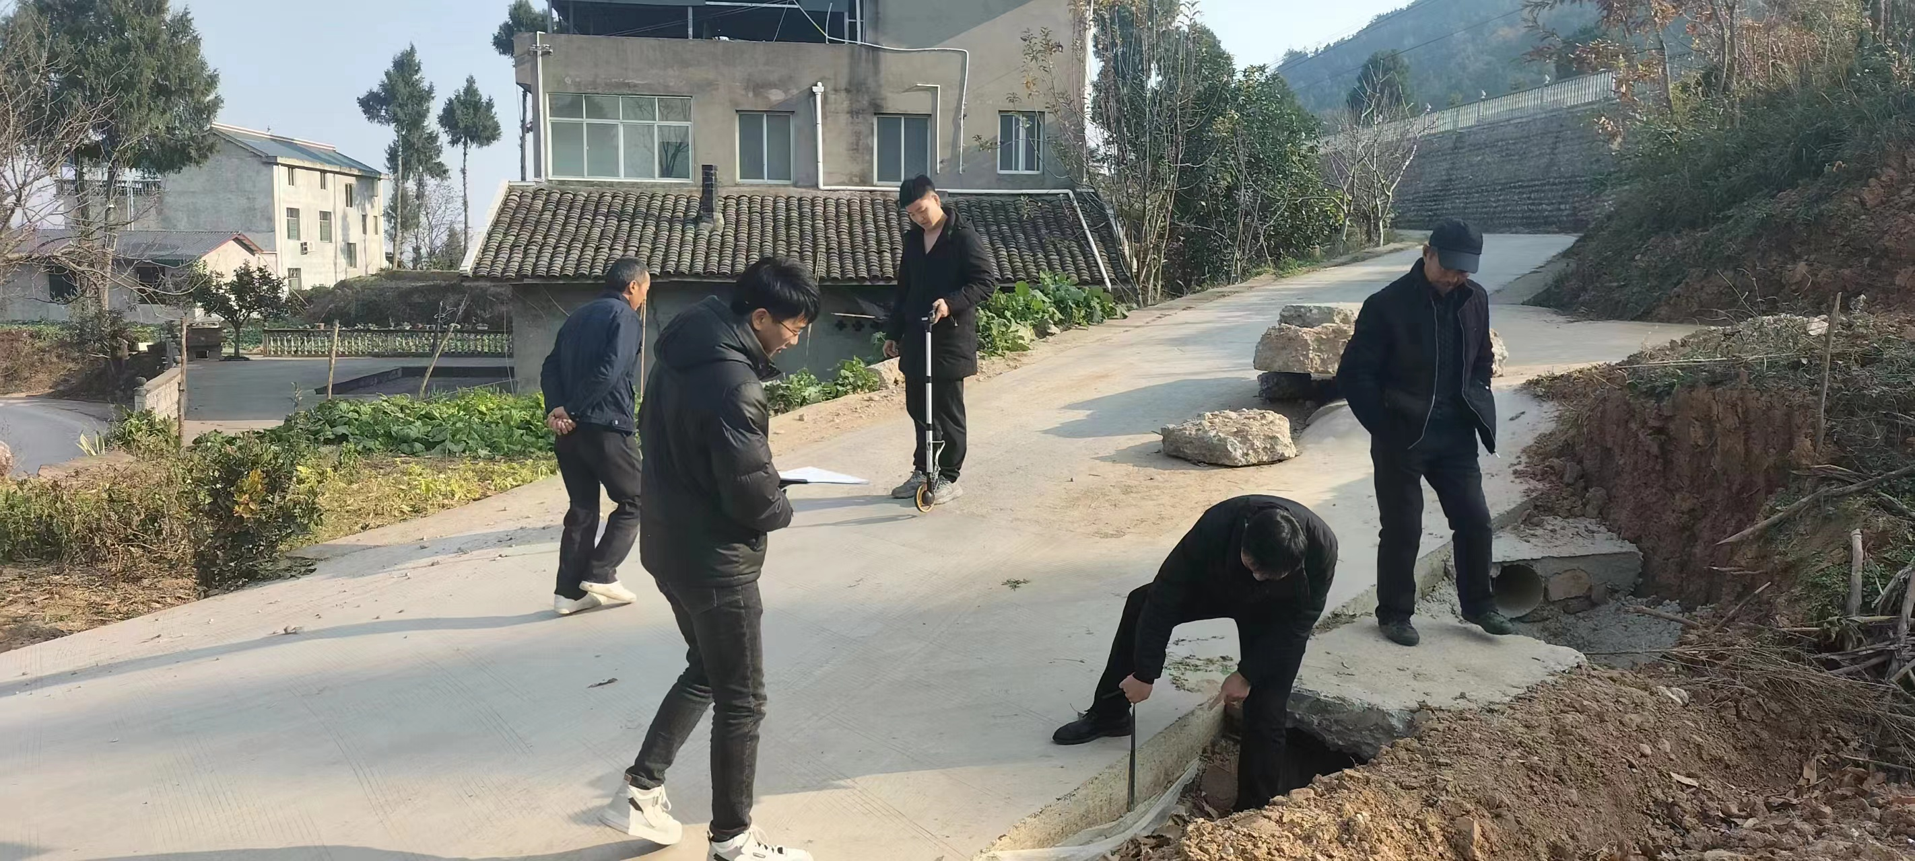

图为：村级道路验收现场

养好农村路，扎实打好组合拳。坚持群众的公路群众养，本村人养本村路，全镇7村2社区均采用公益性岗位和村民自发组织相结合的方式，共配备32名专职养护队员和25名兼职养护队员负责农村公路养护。充分发挥党建引领效应，党员干部率先垂范，开展党员志愿服务，动员全社会参与农村公路集中养护活动，目前，全镇已累计发动群众345余人次，出动机械约2台次，清扫村组路面87.4公里，疏通清理边沟68.5公里，疏通涵洞100余个，清理水毁落石隐患整治1处，维修沿线路标、指示牌20余处，全镇农村公路经常性、规范性养护率达100%，路面养护质量逐步提高。
管好农村路，全力弹好三重奏。广泛开展宣传教育，驻村干部、村干部开会必讲道路管护问题，各村（社区）均将爱路护路编写到村规民约中并每周通过“村村响”播放爱路护路宣传音频，营造良好的氛围，提高村（居）民爱路护路意识。健全镇、村二级“路长制”管理网络，班子成员分别挂一条农村道路，严格执行一月一检查，一季度一总结，保留巡查图片、巡查资料并建立专卷，把“路长制”严格落实到位，全镇路域环境显著改善。常态化开展检查，镇交管办联合五龙交警中队开展公路安全监管督查和交通文明集中劝导活动，目前，共开展专项联合检查4次，开展农村公路超限超载运输治理专项活动2次，检查劝导车辆200余辆，确保农村道路交通安全，提高通行质量，解决群众的安全畅通出行问题。
（文/图 魏于杰）

